ปีงบประมาณ xxxx
ปีการศึกษา xxxx

โครงการ xxxxxxxxxxxxxxxxxxxxxxxxx
วันxxxxที่ xx xxxx xxxx
ณ xxxxxxxxxxxxxxxxxxxxxxxxxxxxxxxxxxxxxx

รายงานผลการดำเนินโครงการ
โครงการ xxxxxxxxxxxxxxxxxxxxxxxxx
วันxxxxที่ xx xxxx xxxx
ณ xxxxxxxxxxxxxxxxxxxxxxxxxxxxxxxxxxxxxx
....................................................................................................
- ชื่อโครงการ โครงการ xxxxxxxxxxxxxxxxxxxxxxxxx
- ยุทธศาสตร์ที่ x xxxxxxxxxxxxxxxxxxxxxxxxx
ประเด็นที่ x xxxxxxxxxxxxxxxxxxxxxxxxx
- รหัสงบประมาณ xxxxxxxxx โครงการ xxxxxxxxxxxxxxxxxxxxxxxxx
- หน่วยงานที่จัดโครงการ xxxxxxxxxxxxxxxxxxx
- อาจารย์ผู้รับผิดชอบโครงการ xxxxxxxxxxxxxxxxxxx
ตำแหน่ง xxxxxxxxxxxxxxxxxxx
- เจ้าหน้าที่ผู้รับผิดชอบโครงการ xxxxxxxxxxxxxxxxxxx
ตำแหน่ง xxxxxxxxxxxxxxxxxxx
- วัตถุประสงค์ของโครงการ
  - xxxxxxxxxxxxxxxxxxxxxxxxxxxxxxxxxxxxxxxxxxxxxxxxxxxxxxxxxxxxx
  - xxxxxxxxxxxxxxxxxxxxxxxxxxxxxxxxxxxxxxxxxxxxxxxxxxxxxxxxxxxxx
- ระยะเวลา – สถานที่ดำเนินการ
  - วันxxxที่ xx xxxxxxx xxxx เวลา xx.xx – xx.xx น.
สถานที่: xxxxxxxxxxxxx
- จำนวนผู้เข้าร่วมโครงการ
  - Xxxxxxxxxxxxxxxxxx จำนวน xx คน
  - xxxxxxxxxxxxxxxxxx จำนวน xx คน
จำนวนทั้งสิ้น xx คน

- งบประมาณโครงการ
ค่าใช้จ่ายในการดำเนินการเบิกจ่ายจากงบประมาณรายจ่ายจากเงินรายได้คณะเศรษฐศาสตร์ประจำปีงบประมาณ พ.ศ. 2567 แผนงาน ยุทธศาสตร์พัฒนาศักยภาพคนตลอดช่วงชีวิต ผลผลิต xxxxxxxxxxxx งบเงินอุดหนุน xxxxxxx เป็นเงินทั้งสิ้น xxxx.xx บาท (xxxxxxxxxxxxxxxxxxxxxxxxxxx) โครงการ xxxxxxxxxxxxxxxxxxxxxxxxxxxxxxx ดังรายการต่อไปนี้

รายจ่าย
ที่ | รายการ | ราคา | จำนวน | หน่วย | เป็นเงิน
 |  | (บาท) |  |  | (บาท)
1 | xxxxxxxxxxxxxxxxxxxxxxxxxxxxxxxxxxxxxx | xxxx.xx | Xx | xx | xxxx.xx
2 | xxxxxxxxxxxxxxxxxxxxxxxxxxxxxxxxxxxxxx | xxxx.xx | xx | xx | xxxx.xx
3 | xxxxxxxxxxxxxxxxxxxxxxxxxxxxxxxxxxxxxx | xxxx.xx | xx | xx | xxxx.xx
4 | xxxxxxxxxxxxxxxxxxxxxxxxxxxxxxxxxxxxxx | xxxx.xx | xx | xx | xxxx.xx
(xxxxxxxxxxxxxxxxxxxxxxxxxxxxxxxxxxxxxx) |  |  |  |  | xxxx.xx
- งบประมาณที่ได้รับอนุมัติ จำนวน xxxx.xx บาท (xxxxxxxxxxxxxxxxxxxxx)
- ค่าใช้จ่ายที่ใช้จริง จำนวน xxxx.xx บาท (xxxxxxxxxxxxxxxxxxxxx)
- ประโยชน์ที่ได้รับจากการจัดโครงการ
  - xxxxxxxxxxxxxxxxxxxxxxxxxxxxxxxx
  - xxxxxxxxxxxxxxxxxxxxxxxxxxxxxxxx
- ปัญหาและอุปสรรคในการดำเนินโครงการ
  - xxxxxxxxxxxxxxxxxxxxxxxxxx
- การรายงานผล
โครงการนี้มีการวัดและประเมินผลผ่านการทำแบบแบบประเมินความพึงพอใจของโครงการ
ในแบบประเมินความพึงพอใจแบ่งออกเป็น 3 ตอน ได้แก่
ตอนที่ 1 ข้อมูลส่วนบุคคล
ตอนที่ 2 การสำรวจความพึงพอใจ
ตอนที่ 3 ข้อเสนอแนะ
ตอนที่ 1 ข้อมูลส่วนบุคคล
1.1 เพศ
ตารางที่ 1 เพศและจำนวนผู้ตอบแบบสอบถาม
เพศ | จำนวน (คน) | ร้อยละ
ชาย | xx | xx.xx
หญิง | xx | xx.xx
LGBTQ+ | xx | xx.xx
รวม | xx | xx.xx
จาก ตางรางที่ 1 สรุปได้ว่า ผู้ตอบแบบสอบถามเป็นเพศหญิงมาหที่สุด จำนวน xx คน ร้อยละ xx.xx
ตอนที่ 2 การสำรวจความพึงพอใจ ความไม่พึงพอใจ ระดับความรู้ก่อน-หลังเข้าร่วมโครงการ
2.1 ความพึงพอใจในภาพรวมของโครงการอยู่ที่ x.xx
2.2 รายละเอียดความพึงพอใจ
ตารางที่ 2 ตารางแสดงรายละเอียดความพึงพอใจในโครงการ
ที่ | หัวข้อ | ค่าเฉลี่ย
1 | ด้านเนื้อหาของกิจกรรม | x.xx
2 | ระยะเวลาการจัดโครงการ | x.xx
3 | การอำนวยความสะดวกจากผู้จัดงาน | x.xx
ค่าเฉลี่ย |  | x.xx
จากตางรางที่ 2 สรุปได้ว่า ผู้ตอบแบบสอบถามพึงพอใจโครงการในด้านxxxxxxxxxx ค่าเฉลี่ยอยู่ที่ xx.xx
2.3 ความไม่พึงพอใจ
ตารางที่ 3 ตารางแสดงจำนวนผู้เข้าร่วมโครงการที่มีความไม่พึงพอใจ
ที่ | หัวข้อ | จำนวน | ร้อยละ
1 | มี ความไม่พึงพอใจ | xx | xx.xx
2 | ไม่มี ความไม่พึงพอใจ | xx | xx.xx
รวม |  | xx | x.xx
จากตางรางที่ 3 สรุปได้ว่า มีผู้ไม่พึงพอใจอยู่จำนวน x คน ร้อยละ xx.xx รายละเอียดความไม่พึงพอใจดังนี้
- Xxxxxxx
- Xxxxxxx
  - ระดับความรู้ก่อน-หลัง เข้าร่วมโครงการ สูตรคำนวณ [หลัง$-$ก่อน$÷$ก่อน $×$100]
หัวข้อ | ก่อนเข้าร่วมโครงการ | หลังเข้าร่วมโครงการ | เพิ่ม/(ลด)  (ร้อยละ)
ระดับความรู้เฉลี่ย | xx | xx.xx | xx.xx
จากตางรางที่ 4 สรุปได้ว่า ผู้เข้าร่วมโครงการมีระดับความรู้เพิ่มขึ้น/ลดลง ร้อยละ xxxx
ตอนที่ 3 ข้อเสนอแนะ
3.1 ข้อเสนอแนะอื่นๆ
- Xxxxxxxxxxxxxxxxxx
- Xxxxxxxxxxxxxxxxxx
3.2 ข้อคิดเห็นอื่นๆ
- Xxxxxxxxxxxxxxxxxx
- Xxxxxxxxxxxxxxxxxx

รูปภาพการดำเนินโครงการ
....................

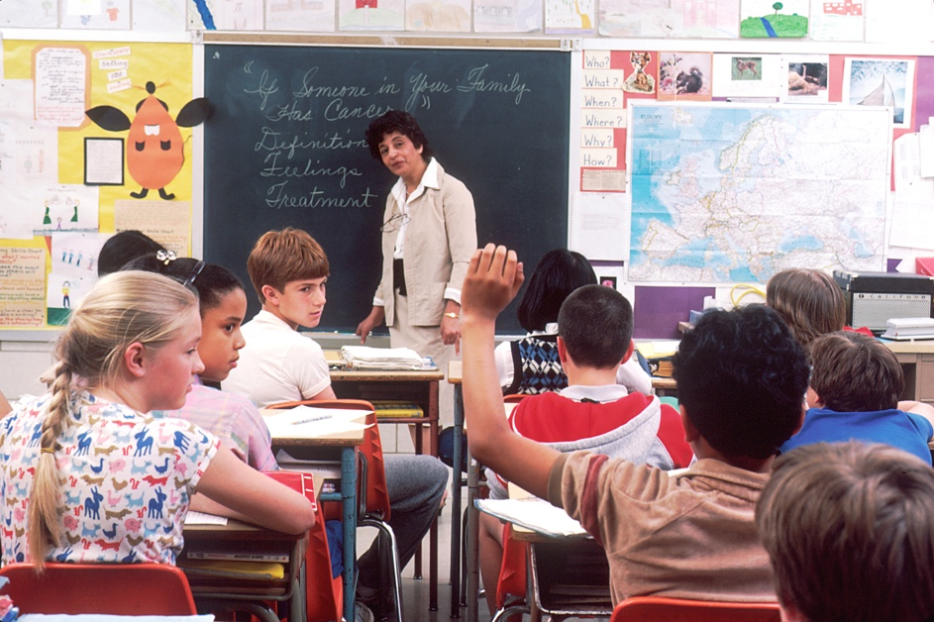

ใบเซ็นชื่อผู้เข้าร่วมโครงการ
สำเนาหน้าอนุมัติเบิก
สำเนาอนุมัติโครงการ

